

UNA ESTATINA DIARIA REDUCE EL RIESGO CV EN EL ÁMBITO DE LA PREVENCIÓN PRIMARIA DE PERSONAS INFECTADAS CON VIH

Autor: Javier Ángel Rodríguez Calvillo (Médico especialista en Medicina de Familia y Comunitaria. C. Salud Sangonera la Verde, Murcia)
Fecha de publicación: 14/04/2023
Patología: CI y factores de riesgo CV / Categoría: Novedades
Tiempo de lectura: 3 minutos



Este post incluye opiniones de su autor. Las partes del texto subrayadas contienen enlaces a la evidencia científica en la que se sustenta.

La utilización de terapias para la prevención primaria es compleja, puesto que la evidencia científica suele plantear dudas sobre el balance riesgo beneficio, como sucede con el uso del ácido acetil salicílico en población adulta.

Las personas infectadas por el virus de inmunodeficiencia humana (VIH) presentan un riesgo aumentado de padecer enfermedades cardiovasculares (CV), por lo que se recomienda un estilo de vida cardiosaludable y se investiga el papel de ciertos fármacos con intención de mejorar los resultados en salud.

El estudio REPRIEVE valora el papel de la estatina pitavastatina en adultos infectados con el VIH que están a tratamiento antirretroviral, con intención de probar su capacidad para reducir los eventos CV futuros. El estudio consta de dos protocolos idénticos, uno de ellos realizado en España (13 centros) y el otro en Estados Unidos y 11 países más.

El estudio, aleatorizado, incluyó un total de 7.769 pacientes adultos (entre 40 y 75 años) infectados con VIH con terapia retroviral iniciada al menos 6 meses previos a la entrada en el estudio (con recuento de células CD4+ > 100 células/mm3) y un riesgo CV estimado bajo a moderado. El seguimiento estimado era de 96 meses. Se asignaron a tratamiento con 4 mg de pitavastatina vs placebo. Su objetivo principal era el tiempo hasta el primer evento considerado como un compuesto de muerte CV, infarto de miocardio no mortal, hospitalización por angina inestable, revascularización arterial coronaria o periférica, accidente cerebrovascular no mortal o accidente isquémico transitorio (AIT), isquemia a nivel arterial periférico urgente…

Se ha comunicado que se detiene de forma temprana el estudio ante los significativos beneficios de eficacia y seguridad con estatina en este grupo poblacional, con datos provisionales que muestran una reducción de eventos mayores del 35% en comparación con placebo, en un periodo promedio de seguimiento de solo 5 años, sin problemas de seguridad. Se hipotetiza sobre la eficacia de la terapia y las propiedades antiinflamatorias de las estatinas.

En base a esto, y siempre esperando la confirmación y publicación de los datos, se abre una estrategia eficaz con mejora sustancial en la salud CV de nuestros pacientes adultos con VIH en el ámbito de la prevención primaria.

A los participantes se les ofreció la opción de inclusión en un subestudio con análisis de biomarcadores inflamatorios y datos relacionados con la progresión de la placa ateroesclerórtica coronaria no calcificada (vulnerable), además, hay un subestudio (PREPARE) en marcha con participantes del REPRIEVE, con 602 adultos incluidos, que pretende valorar la eficacia de las estatinas en la reducción del desarrollo temprano de la fragilidad de los pacientes infectados con VIH.

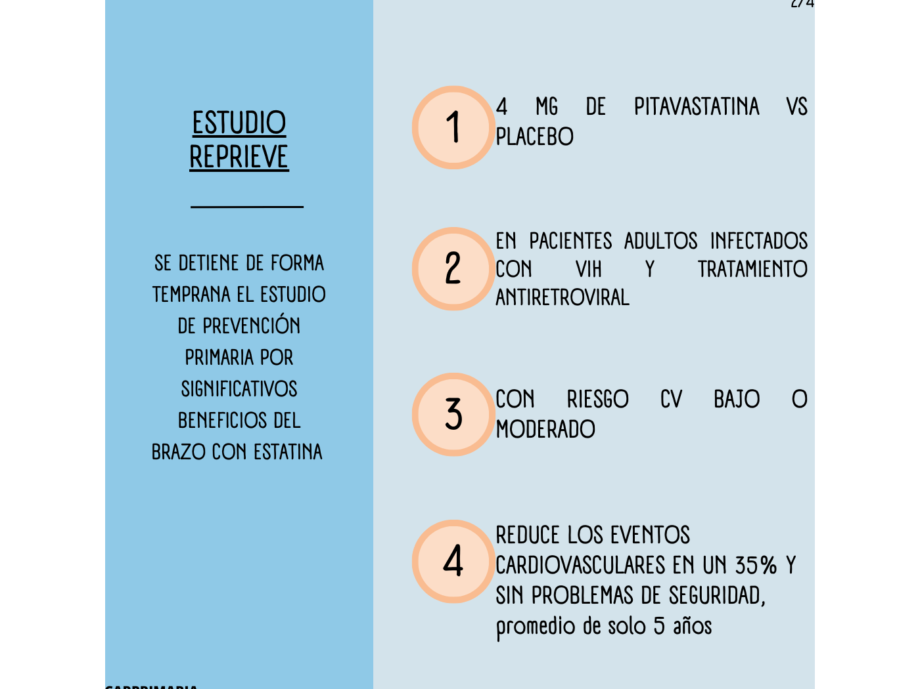

Ilustración 1. Datos relacionados con el comunicado del NIH en relación con el estudio REPRIEVE



REFERENCIAS

NIH (National Institutes of Health). U.S. Deparmente of Health & Human Services. Comunicado

